ЗВІТ З ЛАБОРАТОРНОЇ РОБОТИ
за курсом «Архітектура і програмне забезпечення обчислювальних систем»
студентки групи ПА-19-2
Мовсісян Лаури Ростомівни
кафедра комп’ютерних технологій,
ДНУ 2019/2020 н.р.
1) Постановка задачі:
На мові С/C++ напишіть програму яка буде перемножувати квадратну матрицю розміром NxN на вектор розмірність N. Величину N виберіть таким чином, щоб максимально використати всю можливу оперативну пам’ять. Обчисліть затрати часу на дану дію. Перемножте також вектор на матрицю. Порівняйте затрачений час в обох випадках. Зробіть висновки. Запропонуйте зміну алгоритму таким чином, щоб затрачений час був приблизно однаковий.
2)Опис розвя’зку:
Створюємо одновимірні і двовимірні масиви для роботи з вектором і матрицею відповідно. Після перемноження матриці на вектор і вектор на матрицю отримуємо одномірний масив. Найшвидшим способом обходу є прямий послідовний. Це означає, що після звернення в програмі до деякого елементу відбувається звернення до елементу, наступного за ним в пам'яті. Для перемноження матриці на вектор використовуємо подвійний цикл for (int i = 0; i < N; i++) for (int j = 0; j<N; j++), який є швидким і ефективним. А при перемноженні вектора на матрицю є два шляхи – один повільний, а інший оптимізований, тобто швидший. Зауважимо, що у повільному випадку масив Vector перебирається по рядках, а массив Matrix - по стовпцях. Знаючи, що масиви в мові Сі зберігаються по рядках, приходимо до висновку, що елементи массиву Vector перебираються послідовно, а елементи массиву Matrix - ні. Щоб прискорити програму, потрібно, щоб у внутрішньому циклі елементи масивів перебиралися послідовно. Для цього необхідно або транспонувати массив Matrix, або переставити цикли наступним чином:
Швидко:  for (i=0;i<N;i++)  for (j=0;j<N;j++) A[i][j]=x; | Повільно:  for (j=0;j<N;j++)  for (i=0;i<N;i++) A[i][j]=x;
У лабораторній роботі прослідкуємо час перемноження різних типів даних та різних розмірів від N=1000 до максимально допустимого розміру(21 000), кожен крок через 1000.
3)Вихідний текст програми:
#include <iostream>
#include <Windows.h>
#include <ctime>

using namespace std;
int Matrix[21000][21000];
int Vector[21000];
int Result[21000];
int Result1[21000];

int main()
{
SetConsoleCP(1251);
SetConsoleOutputCP(1251);

int N, i, j;

cout << "N= "; cin >> N;

srand(time(0));
for (i = 0; i < N; i++)
{
for (j = 0; j < N; j++)
{
Matrix[i][j] = rand();
}
}
cout << endl;

for (j = 0; j < N; j++)
{
Vector[j] = rand();
}

unsigned int start_time_MxV = clock();
for (int i = 0; i < N; i++)
{
for (int j = 0; j < N; j++)
{
Result[i] += Matrix[i][j] * Vector[j];
}
}
unsigned int end_time_MxV = clock();
unsigned int search_time_MxV = end_time_MxV - start_time_MxV;

unsigned int start_time_VxM_opt = clock();
for (int i = 0; i < N; i++)
{
for (int j = 0; j < N; j++)
{
Result1[j] += Vector[i] * Matrix[i][j];
}
}
unsigned int end_time_VxM_opt = clock();
unsigned int search_time_VxM_opt = end_time_VxM_opt - start_time_VxM_opt;

unsigned int start_time_VxM_neopt = clock();
for (int j = 0; j < N; j++)
{
for (int i = 0; i < N; i++)
{
Result1[j] += Vector[i] * Matrix[i][j];
}
}
unsigned int end_time_VxM_neopt = clock();
unsigned int search_time_VxM_neopt = end_time_VxM_neopt - start_time_VxM_neopt;

cout << "Time M x V = " << search_time_MxV << endl;
cout << "Time V x M (opt) = " << search_time_VxM_opt << endl;
cout << "Time V x M (neopt) = " << search_time_VxM_neopt << endl;

system("pause");
return 0;
}
4)Опис інтерфейсу:
Відкриваємо ехе-файл, вводимо розмір матриці, бачимо 3 цифри – різних випадків кількості часу, яке знадобилося на перемноження.
5)Опис тестових прикладів:
Тип даних int
Витрачений час (мс)
Розмір матриці NxN | Матриця на вектор | Вектор на матрицю (швидкий) | Вектор на матрицю (повільний)
1000 | 5 | 4 | 17
2000 | 18 | 16 | 90
3000 | 50 | 41 | 217
4000 | 79 | 67 | 390
5000 | 113 | 101 | 616
6000 | 163 | 147 | 893
7000 | 221 | 200 | 1249
8000 | 306 | 262 | 1609
9000 | 368 | 342 | 2079
10000 | 463 | 409 | 2902
11000 | 547 | 513 | 3461
12000 | 651 | 598 | 4260
13000 | 795 | 696 | 5217
14000 | 914 | 807 | 6899
15000 | 620 | 604 | 2323
16000 | 709 | 696 | 5648
17000 | 1329 | 1207 | 10730
18000 | 1507 | 1347 | 11372
19000 | 1671 | 1492 | 12827
20000 | 2207 | 1795 | 19571
21000 | 2506 | 2191 | 18769

Тип даних float
Витрачений час (мс)
Розмір матриці NxN | Матриця на вектор | Вектор на матрицю (швидкий) | Вектор на матрицю (повільний)
1000 | 7 | 9 | 23
2000 | 21 | 27 | 95
3000 | 46 | 38 | 225
4000 | 85 | 68 | 394
5000 | 150 | 107 | 623
6000 | 226 | 221 | 895
7000 | 254 | 221 | 1275
8000 | 330 | 270 | 1683
9000 | 421 | 363 | 2192
10 000 | 521 | 439 | 3015
11 000 | 710 | 511 | 3660
12 000 | 756 | 667 | 4511
13 000 | 935 | 766 | 5685
14 000 | 1061 | 857 | 6747
15 000 | 1227 | 953 | 8651
16 000 | 1466 | 1201 | 9246
17 000 | 1629 | 1228 | 10662
18 000 | 1789 | 1459 | 11998
19 000 | 1999 | 1614 | 13655
20 000 | 2277 | 1707 | 15384
21 000 | 2478 | 1925 | 17262

Тип даних double
Витрачений час (мс)
Розмір матриці NxN | Матриця на вектор | Вектор на матрицю (швидкий) | Вектор на матрицю (повільний)
1000 | 8 | 6 | 29
2000 | 25 | 21 | 113
3000 | 60 | 46 | 276
4000 | 85 | 82 | 463
5000 | 164 | 115 | 791
6000 | 204 | 168 | 1107
7000 | 281 | 221 | 1630
8000 | 360 | 320 | 2211
9000 | 458 | 387 | 3207
10 000 | 563 | 487 | 4005
11 000 | 730 | 554 | 4456
12 000 | 1042 | 803 | 5692
13 000 | 1092 | 822 | 8826
14 000 | 1296 | 948 | 8182
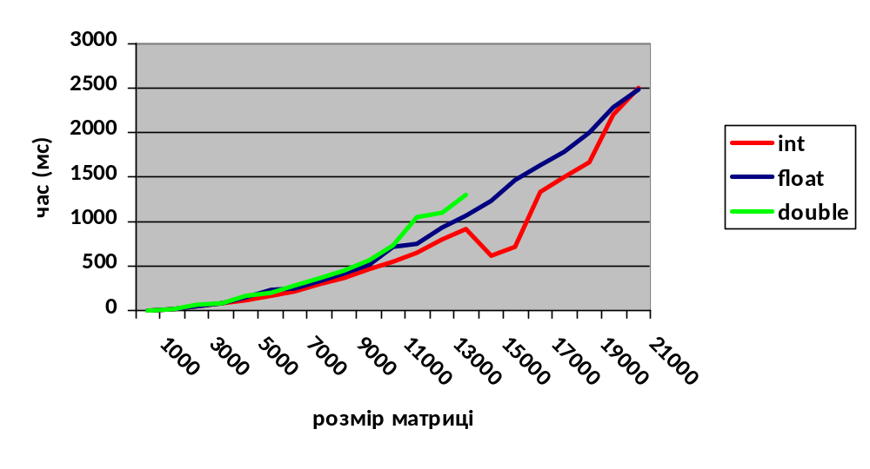
Графік 1. Множення матриці на вектор різних типів даних

Графіки результатів перемноження 3 способів різних типів даних:

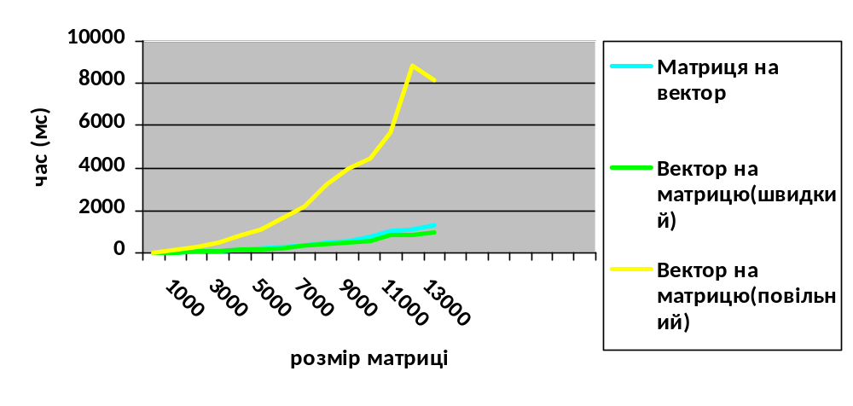Графік 2. Тип double

Графік 3. Тип int
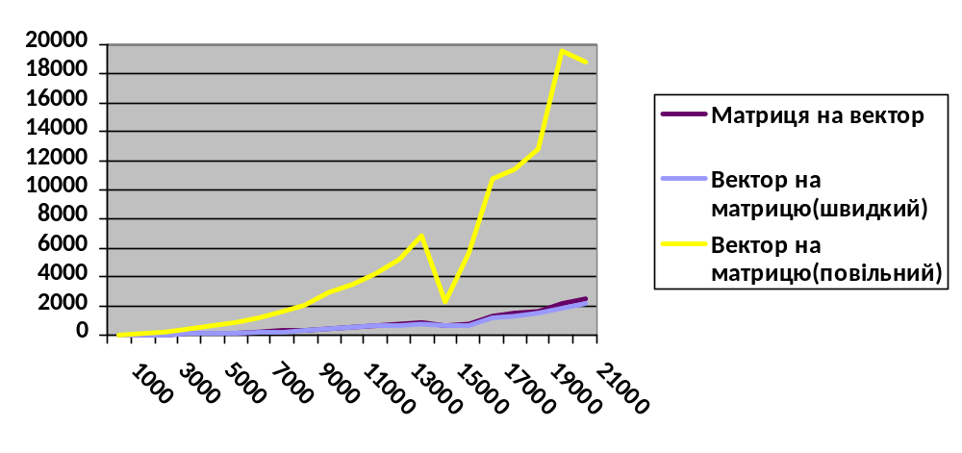
Графік 4. Тип float

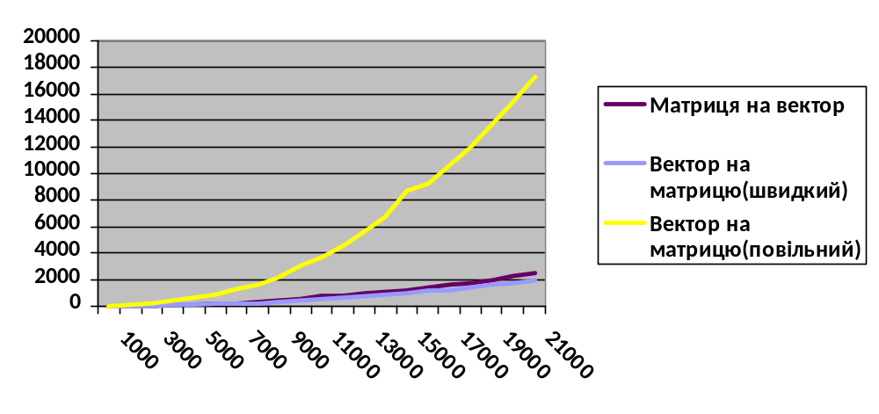
6)Конфігурація ПК:

